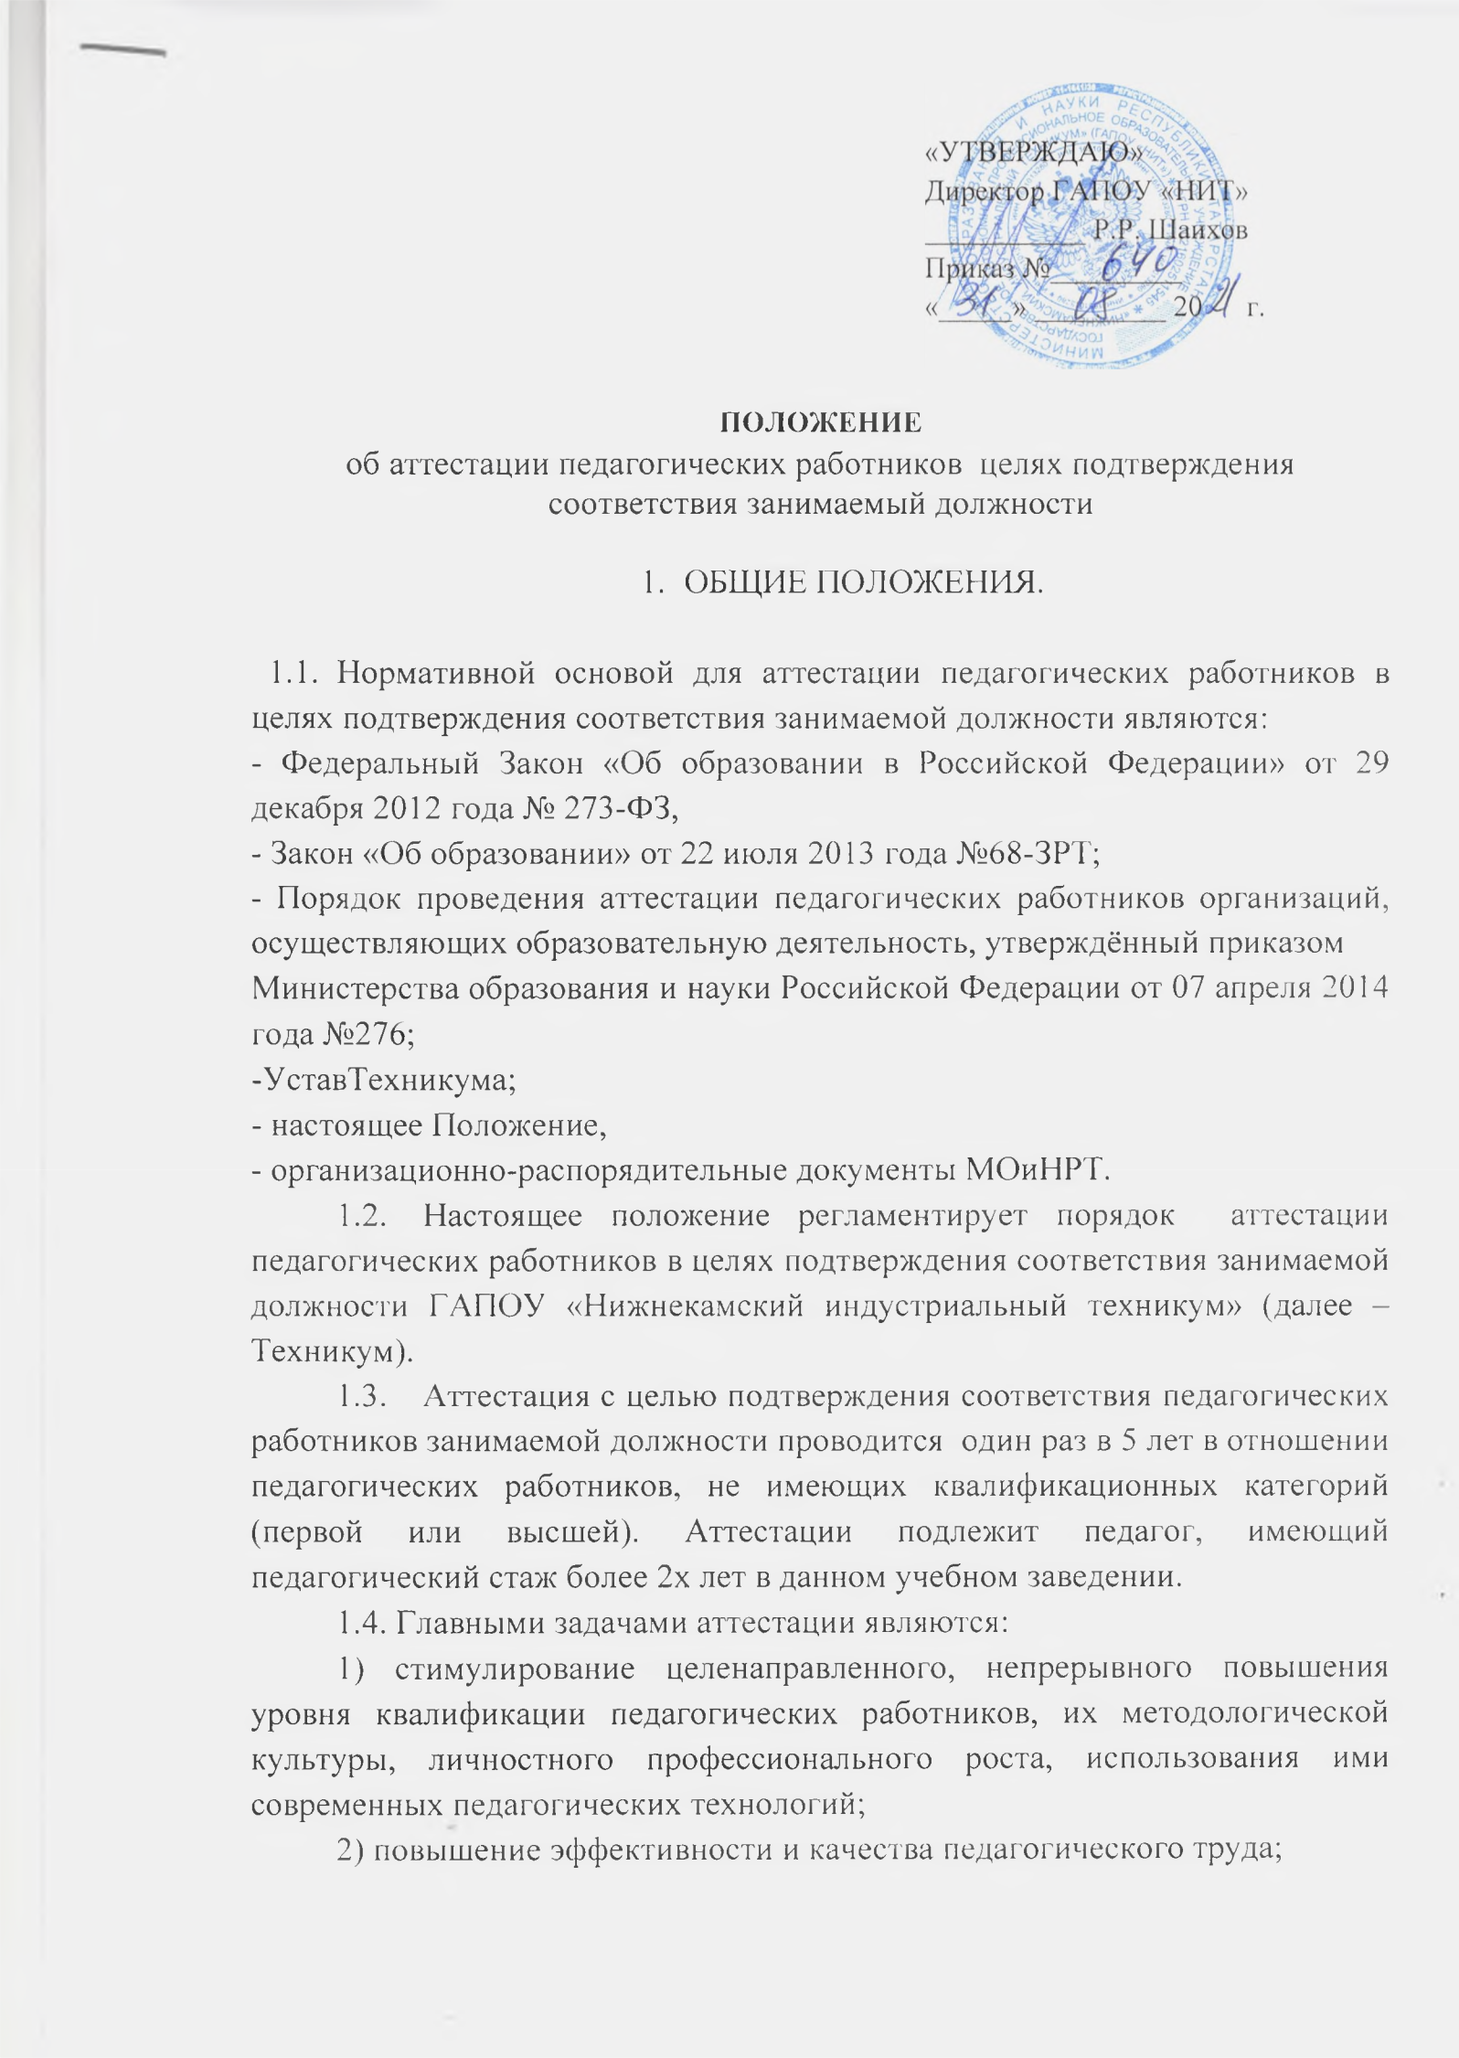

ПОЛОЖЕНИЕ

об аттестации педагогических работников целях подтверждения

соответствия занимаемый должности

    - ОБЩИЕ ПОЛОЖЕНИЯ.

  - Нормативной основой для аттестации педагогических работников в целях подтверждения соответствия занимаемой должности являются:

- Федеральный Закон «Об образовании в Российской Федерации» от 29 декабря 2012 года№ 273-ФЗ,
- Закон «Об образовании» от 22 июля 2013 года №68-ЗРТ;

- Порядок проведения аттестации педагогических работников организаций, осуществляющих образовательную деятельность, утверждённый приказом Министерства образования и науки Российской Федерации от 07 апреля 2014 года №276; -УставТехникума;

- настоящее Положение,

- организационно-распорядительные документы МОиНРТ.

1.2. Настоящее положение регламентирует порядок аттестации педагогических работников в целях подтверждения соответствия занимаемой должности ГАПОУ «Нижнекамский индустриальный техникум» (далее - Техникум).

1.3. Аттестация с целью подтверждения соответствия педагогических работников занимаемой должности проводится один раз в 5 лет в отношении педагогических работников, не имеющих квалификационных категорий (первой или высшей). Аттестации подлежит педагог, имеющий педагогический стаж более 2х лет в данном учебном заведении.

1.4. Главными задачами аттестации являются:

  - стимулирование целенаправленного, непрерывного повыщения уровня квалификации педагогических работников, их методологической культуры, личностного профессионального роста, использования ими современных педагогических технологий;
- повышение эффективности и качества педагогического труда;
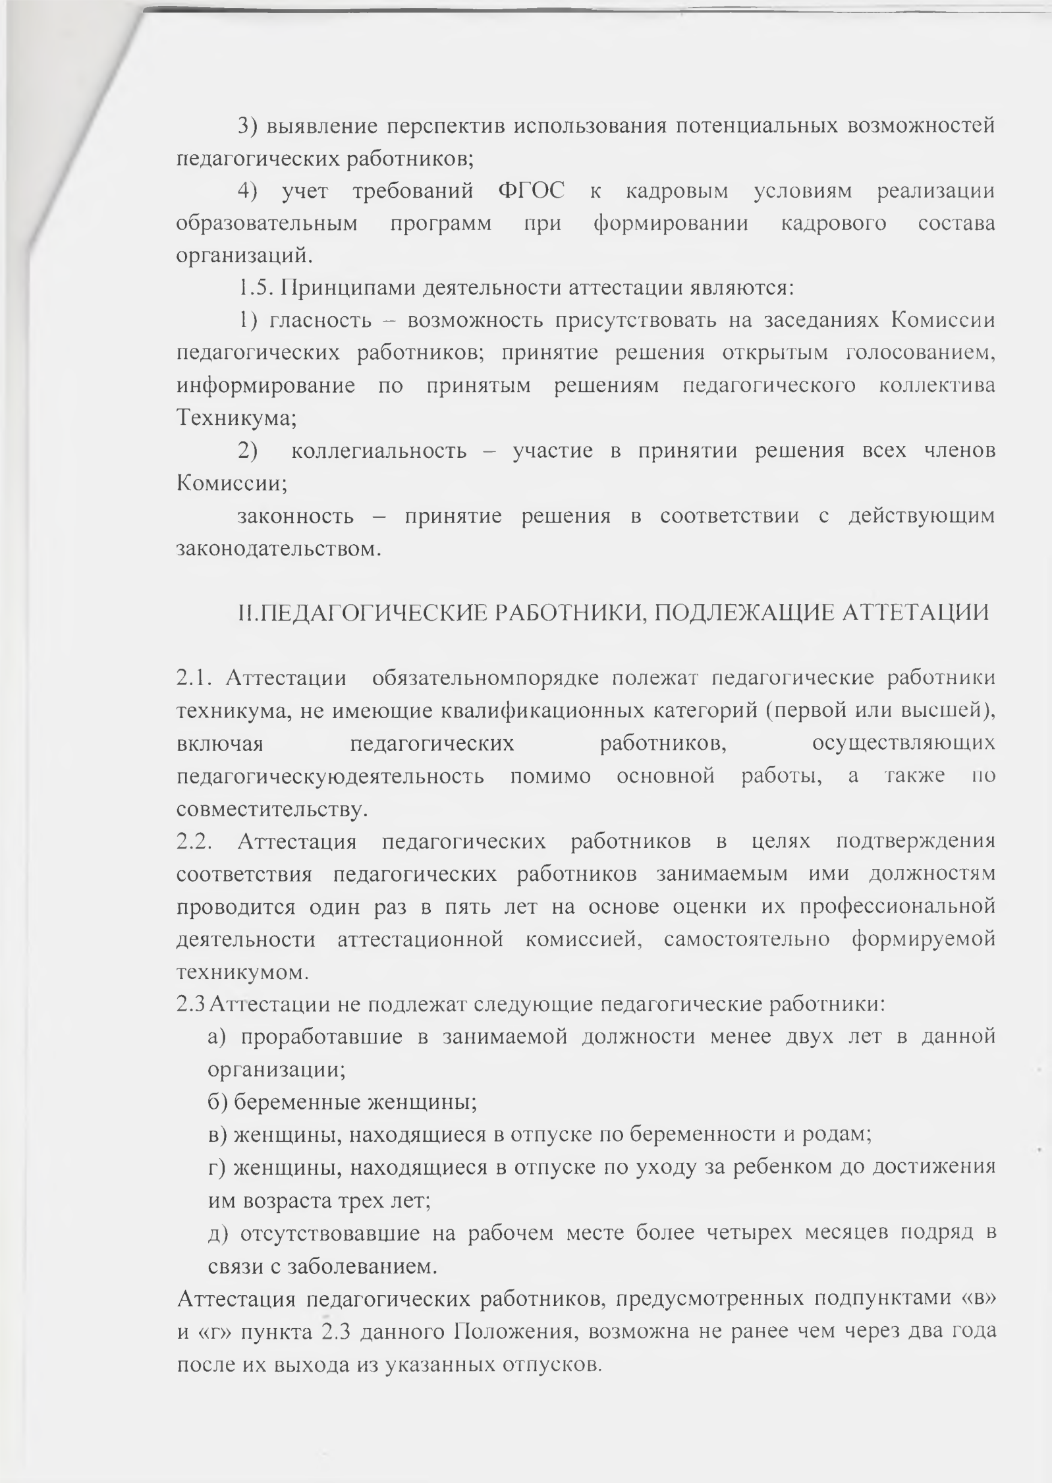
- выявление перспектив использования потенциальных возможностей педагогических работников;

- учет требований ФГОС к кадровым условиям реализации образовательным программ при формировании кадрового состава организаций.

1.5. Принципами деятельности аттестации являются:

  - гласность - возможность присутствовать на заседаниях Комиссии педагогических работников; принятие решения открытым голосованием, информирование по принятым решениям педагогического коллектива Техникума;

- коллегиальность - участие в принятии решения всех членов

Комиссии; законность - принятие решения в соответствии с действуюпдим

законодательством.

И.ПЕДАГОГИЧЕСКИЕ РАБОТНИКИ, ПОДЛЕЖАЩИЕ АТГЕТАЕ1ИИ

2.1. Аттестации обязательномпорядке полежат педагогические работники техникума, не имеющие квалификационных категорий (первой или высшей),
включая педагогических работников, осуществляющих педагогическуюдеятельность помимо основной работы, а также по совместительству.
2.2. Аттестация педагогических работников в целях подтверждения соответствия педагогических работников занимаемым ими должностям проводится один раз в пять лет на основе оценки их профессиональной деятельности аттестационной комиссией, самостоятельно формируемой техникумом.

2.3 Апестации не подлежат следующие педагогические работники:

а) проработавшие в занимаемой должности менее двух лет в данной

организации;

б) беременные женщины;

в) женщины, находящиеся в отпуске по беременности и родам;

г) женщины, находящиеся в отпуске по уходу за ребенком до достижения

им возраста трех лет;

д) отсутствовавщие на рабочем месте более четырех месяцев подряд в

связи с заболеванием.

Аттестация педагогических работников, предусмотренных подпунктами «в»

- «г» пункта 2.3 данного Положения, возможна не ранее чем через два года после их выхода из указанных отпусков.
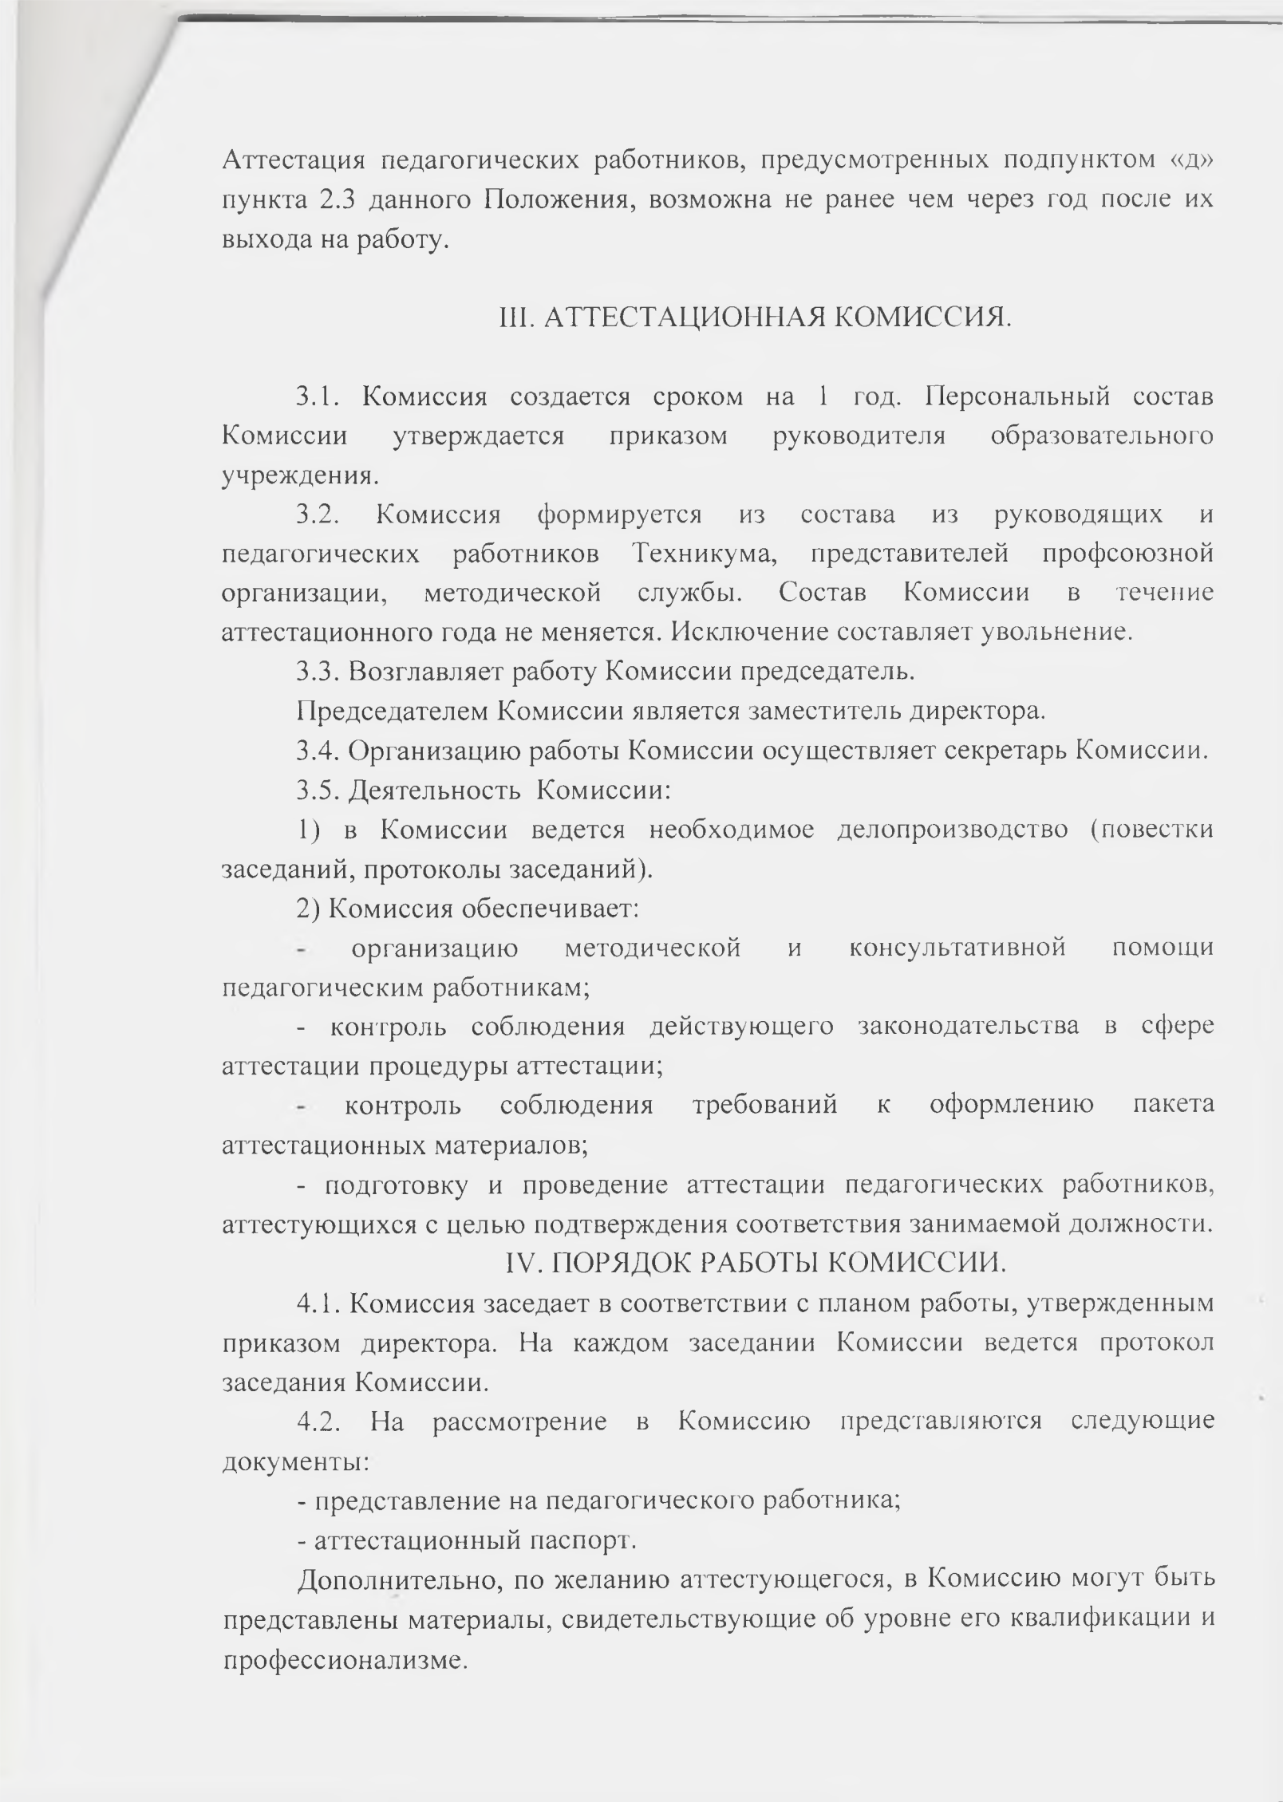
Аттестация педагогических работников, предусмотренных подпунктом «д» пункта 2.3 данного Положения, возможна не ранее чем через год после их выхода на работу.

111. АТТЕСТАЦИОННАЯ КОМИССИЯ.

3.1. Комиссия создается сроком на 1 год. Персональный состав Комиссии утверждается приказом руководителя образовательного учреждения.

3.2. Комиссия формируется из состава из руководящих и педагогических работников Техникума, представителей профсоюзной организации, методической службы. Состав Комиссии в течение аттестационного года не меняется. Исключение составляет увольнение.

3.3. Возглавляет работу Комиссии председатель.

Председателем Комиссии является заместитель директора.

3.4. Организацию работы Комиссии осуществляет секретарь Комиссии.

3.5. Деятельность Комиссии:

  - в Комиссии ведется необходимое делопроизводство (повестки заседаний, протоколы заседаний).
- Комиссия обеспечивает:

организацию методической и консультативной помощи педагогическим работникам;

- контроль соблюдения действующего законодательства в сфере аттестации процедуры аттестации;

контроль соблюдения требований к оформлению пакета аттестационных материалов;
- подготовку и проведение аттестации педагогических работников, аттестующихся с целью подтверждения соответствия занимаемой должности.

IV. ПОРЯДОК РАБОТЫ КОМИССИИ.

4.1. Комиссия заседает в соответствии с планом работы, утвержденным приказом директора. На каждом заседании Комиссии ведется протокол заседания Комиссии.

4.2. На рассмотрение в Комиссию представляются следующие документы:

- представление на педагогического работника;

- аттестационный паспорт.

Дополнительно, по желанию аттестующегося, в Комиссию могут быть представлены материалы, свидетельствующие об уровне его квалификации и профессионализме.
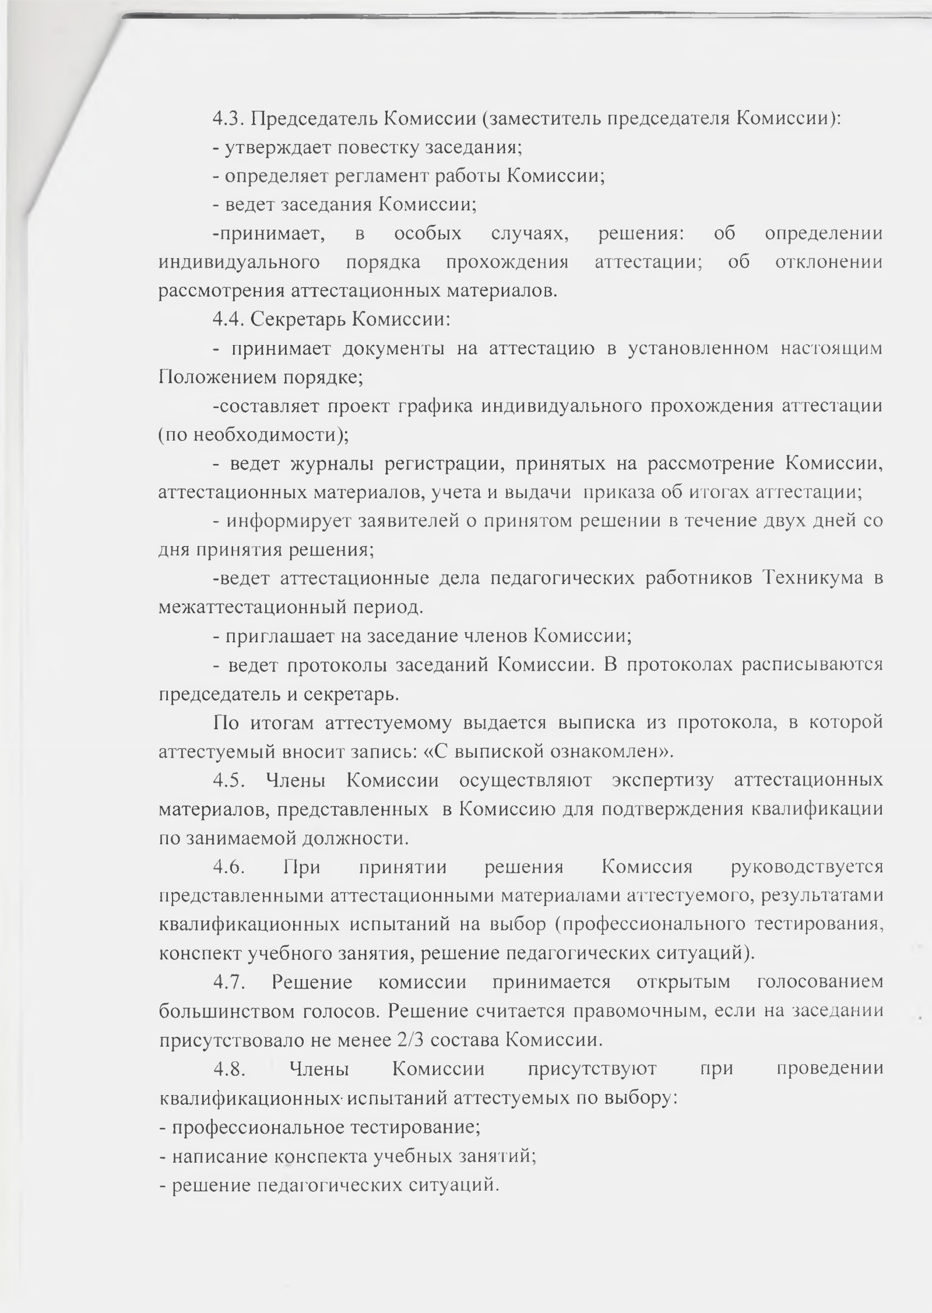
4.3. Председатель Комиссии (заместитель председателя Комиссии):

- утверждает повестку заседания;

- определяет регламент работы Комиссии;

- ведет заседания Комиссии;

-принимает, в особых случаях, решения: об определении индивидуального порядка прохождения аттестации; об отклонении рассмотрения аттестационных материалов.

4.4. Секретарь Комиссии:

  - принимает документы на аттестацию в установленном настоящим Положением порядке;
-составляет проект графика индивидуального прохождения аттестации (по необходимости);

  - ведет журналы регистрации, принятых на рассмотрение Комиссии, аттестационных материалов, учета и выдачи приказа об итогах аттестации;

  - информирует заявителей о принятом решении в течение двух дней со дня принятия решения;

-ведет аттестационные дела педагогических работников Техникума в межаттестационный период.

  - приглашает на заседание членов Комиссии;

  - ведет протоколы заседаний Комиссии. В протоколах расписываются председатель и секретарь.

По итогам аттестуемому выдается выписка из протокола, в которой аттестуемый вносит запись: «С выпиской ознакомлен».

4.5. Члены Комиссии осуществляют экспертизу аттестационных материалов, представленных в Комиссию для подтверждения квалификации по занимаемой должности.

4.6. При принятии решения Комиссия руководствуется представленными аттестационными материалами аттестуемого, результатами квалификационных испытаний на выбор (профессионального тестирования, конспект учебного занятия, решение педагогических ситуаций).

4.7. Решение комиссии принимается открытым голосованием большинством голосов. Решение считается правомочным, если на заседании присутствовало не менее 2/3 состава Комиссии.
4.8. Члены Комиссии присутствуют при проведении квалификационных-испытаний аттестуемых по выбору:
- профессиональное тестирование;

- написание конспекта учебных занятий;

- решение педагогических ситуаций.
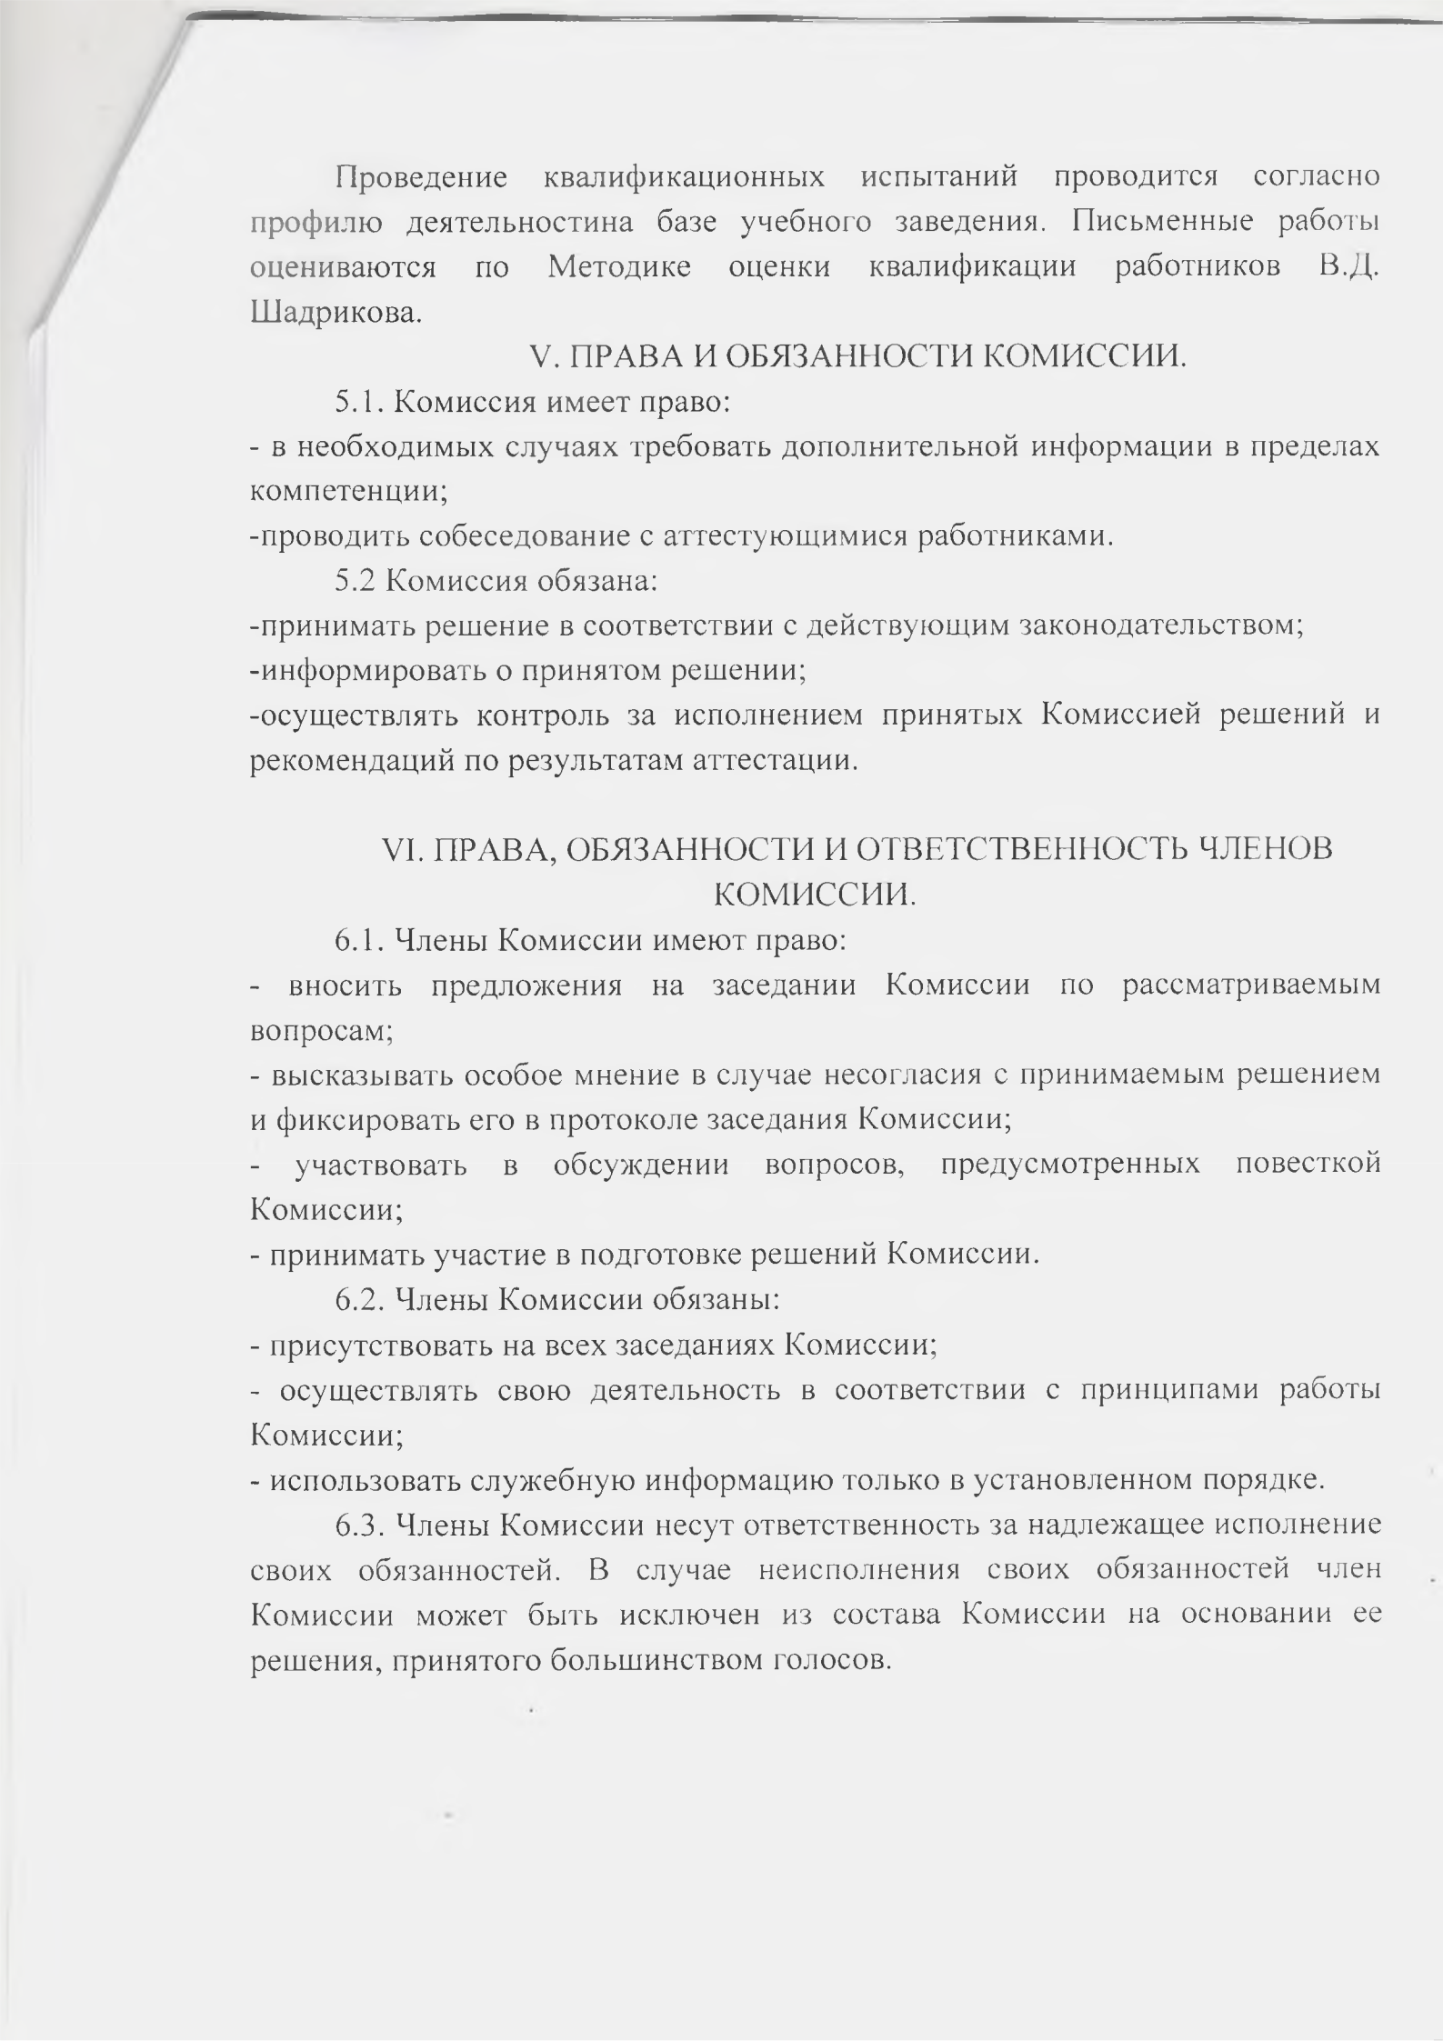
Проведение квалификационных испытаний проводится согласно профилю деятельностина базе учебного заведения. Письменные работы оцениваются по Методике оценки квалификации работников В.Д. Шадрикова.

  - ПРАВА И ОБЯЗАННОСТИ КОМИССИИ.

5.1. Комиссия имеет право:

- в необходимых случаях требовать дополнительной информации в пределах компетенции; -проводить собеседование с аттестующимися работниками.

5.2 Комиссия обязана:

-принимать решение в соответствии с действующим законодательством; -информировать о принятом решении; -осуществлять контроль за исполнением принятых Комиссией решений и рекомендаций по результатам аттестации.

VI. ПРАВА, ОБЯЗАННОСТИ И ОТВЕТСТВЕННОСТБ ЧЛЕНОВ КОМИССИИ.

6.1. Члены Комиссии имеют право:

- вносить предложения на заседании Комиссии по рассматриваемым вопросам;
- высказывать особое мнение в случае несогласия с принимаемым решением

  - фиксировать его в протоколе заседания Комиссии;

- участвовать в обсуждении вопросов, предусмотренных повесткой Комиссии;
- принимать участие в подготовке решений Комиссии.

6.2. Члены Комиссии обязаны:

- присутствовать на всех заседаниях Комиссии;

- осуществлять свою деятельность в соответствии с принципами работы Комиссии;
- использовать служебную информацию только в установленном порядке.

6.3. Члены Комиссии несут ответственность за надлежащее исполнение своих обязанностей. В случае неисполнения своих обязанностей член Комиссии может быть исключен из состава Комиссии на основании ее решения, принятого большинством голосов.

